



JAckpot Party – Practico FINAL MDS II

Metodologías Desarrollo de Sistemas II



**Alumnos:** Garro Florencia – Betancourt Felipe – Ariel Tolava

**Profesor:** Esteban Menéndez

**Año:** 2019

Indice

**Historial de Revision1**

1. **Descripción Global del Producto**2

1.1 Descripcion funcional y alcance3

1.2 Proposito3

1.3 Acronimos3

1.4 Requisitos Funcionales3

**2. Diagrama de CU4**

2.1 Especificaciones de CU5

2.2 Diagrama de Secuencia de cada CU6

**3. Diagrama de Clase4**

**4. Diagrama de Dominio4**

**5. DER4**

**6. Diccionario de Datos**2

**7. Diagrama de Actividad / Negocio4**

**8. Diagrama Conceptual**2

**9.Descripción de evolución del sistema**2

# **Historial de revisión**

|  |  |  |  |
| --- | --- | --- | --- |
| Fecha | Versión | Autor | Descripción |
| 24/09/2019 | 2.0 | Ariel Tolava | Proposito y alcances |
| 25/09/2019 | 2.1 | Tolava - Garro | Requisitos y Diagrama de CU |
| 29/09/2019 | 2,2 | Tolava - Garro | Diagrama de CU |
| 1/10/2019 | 2.3 | Betancurt - Tolava | Diagrama de CU |
| 5/10/2019 | 2.4 | Betancurt - Tolava | Especificaciones de CU |
| 10/10/2019 | 2.5 | Florencia Garro | Especificaciones de CU |
| 1/11/2019 | 2,6 | Betancourt Felipe | Diagrama de Actividad |
| 5/11/2019 | 2.7 | Tolava Ariel | Diagrama de CU |
| 12/11/2019 | 2.8 | Betancurt - Garro | Diagrama de Clase |
| 13/11/2019 | 2.9 | Garro Florencia | Diagrama dominio |
| 13/11/2019 | 3.0 | Tolava | Diagrama de Actividad y Diccionario de Datos |
| 14/11/2019 | 3.1 | Betancurt | DER |
| 14/11/2019 | 3.2 | Garro Florencia | Edición final |

# 1. Descripción global del Producto

## **1.1 Propósito**

Jackpot Party facilita a las personas a través de su aplicación que permite gestionar nuestro acceso y estadía a Casinos / Hoteles Resort.

Ubicada en Villa General Belgrano (Córdoba) Jackpot Party, hacía sus comienzos solamente se identificaba como una empresa de soluciones de Lotería y gracias a su crecimiento exponencial absorbió a varias empresas de juego Internacionales para convertirse en una solución integral de Casinos a nivel Software y Hardware.

## **1.2 Descripción Funcional del producto y Alcance**

El Sistema está dirigida a la selección e integración de cadenas de casino y usuarios consumidores de actividades recreativas dirigidas al rubro del Juego tales como

Slot Machines, Black Jack, Mesas de Póker, Mesas de Dados & salas VIP entre otras.

Ofreciendo a los usuarios la posibilidad de consumir servicios como Restaurante, reserva de mesas y de salas, sectores de fumadores, Mesa de apuestas cerradas VIP, shows en vivo e invitación a eventos.

Para lo cual la cadena de casinos ingresantes deberá asegurar ciertos estándares y requisitos donde informe todos sus lugares de operación / servicios que se brinden para que estén disponibles al usuario las 24HS

Para el usuario ingresante deberá generar una cuenta donde se registra como usuario inicial donde bastará con llenar sus datos personales + cuenta bancaria para comenzar a jugar.

Cada usuario tendrá la oportunidad de obtener más beneficios si lo desea, pagando una cuota mensual mínima para ser miembro VIP del Casino, con esa membresía, el usuario tendrá más acceso a beneficios (Sorteos, Shows en Vivo, Torneos). También se les dará únicos premios a los usuarios que lleven una cantidad de juego frecuente y de créditos gastados.

Dentro del sistema solo podremos cambiar dinero real por créditos ficticios, los cuales nos permitirán comenzar a operar dentro de la misma.

### 1.3 Definiciones, Acrónimos, y Abreviaciones

Jackpot: Premio Grande

EGM: Entertainment Gaming Machine

Slot Machine: Tragamonedas

### 2. Especificación funcional

1. Se podrá crear usuarios
2. Podrá seleccionar Zona de Juego
3. Puede Seleccionar Mesa
4. Puede Seleccionar Tragamonedas (Sala Común, Fumadores & Vip)
5. Cambiar dinero por créditos (sin pasar por la caja)
6. Puede ver la cantidad de créditos totales
7. Cambiar créditos por dinero y almacenarlos en su cuenta de Banco
8. Solicitud de Reserva de Hotel
9. Solicitud de Bar (Pedido de bebidas y tragos)
10. Solicitud de Restaurant (Pedir menús del restaurante)
11. Podrá seleccionar si desea participar de torneos o no
12. Puede ver en vivo los eventos del Casino (Schedule)
13. Podrá compartir festejos de Jackpot desde el Smartphone a Instagram
14. Puede ser miembro de Casino Club, Platinum, Diamond & Seven Stars
15. Puede ver el progreso de juego para ascender de categoría

### 2.1 Diagrama de C.U.



## 2.2 Especificaciones de CU:

|  |  |
| --- | --- |
| **Nombre:** | 1.1 Restableciendo contraseña |
| **Versión:** | 1.2 |
| **Actor Principal:** | Usuario (Cliente-Jugador) |
| **Actor secundario:** | N/A |
| **Descripción:** | Se le brinda la opción de blanqueo de clave si el usuario la olvida o bloquea |
| **Precondición:** | El usuario debe tener una cuenta en el sistema |
| **Disparador:** | El usuario presiona click en el botón de “Restablecer contraseña” |
| **Punto de Extensión:** | En caso de blanqueo la clave prosigue con el CU 1. Para así loguearse y acceder al sistema |

|  |  |  |
| --- | --- | --- |
| **Escenario Principal:** | **Paso** | **Acción** |
| 1. | El usuario ingresa sus datos en el sistema |
| 2. | El sistema envía un mail de confirmación de credenciales |
| 3. | El usuario ingresa nuevamente sus credenciales |
| **Flujo Alternativo:** |  |  |
|  |  |
| **Post Condición:** | El usuario ha restablecido sus credenciales | |
| **Comentarios:** | Se le recomendara utilizar valores alfanuméricos con al menos un carácter especial como clave | |

|  |  |
| --- | --- |
| **Nombre:** | 2. Creando usuario |
| **Versión:** | 1.2 |
| **Actor Principal:** | Usuario (Cliente-Jugador) |
| **Actor secundario:** | N/A |
| **Disparador** | El usuario presiona click en el botón “Crear usuario”. |
| **Descripción:** | El usuario procederá a generar su usuario y clave de acceso al sistema |
| **Precondición:** | El usuario no deberá tener una cuenta |
| **Punto de Extensión:** | Una vez generado el usuario puede proceder al CU 2.1 / 2.2 / 2.3 |

|  |  |  |
| --- | --- | --- |
| **Escenario Principal:** | **Paso** | **Acción** |
| 1. | El sistema muestra un formulario |
| 2. | El usuario ingresa sus datos en el formulario y presiona click en el botón de “crear” |
| 3. | El sistema valida si el usuario ingresado es válido |
|  | 4. | El sistema carga la información en la b.d |
|  | 5. | El sistema muestra un mensaje en pantalla “Usuario creado exitosamente” |
| **Flujo Alternativo:** | **Paso** | **Acción** |
| 3. | El usuario ya existe en el sistema, por lo tanto, el sistema muestra un mensaje de “intente con otro usuario” |
| **Post Condición:** | El usuario ha sido creado exitosamente. | |
| **Comentarios:** | Se recomienda utilizar un usuario y clave no relacionado a datos personales | |

|  |  |  |
| --- | --- | --- |
| **Nombre:** | 2.1 Solicitando nivel adicional | |
| **Versión:** | 1.2 | |
| **Actor Principal**: | Usuario (Cliente-Jugador) | |
| **Actor secundario:** | N/A | |
| **Descripción:** | El usuario solicita ser un nivel Premium en la aplicación | |
| **Disparador:** | Al presionar click en el botón “Solicitar nivel adicional” | |
| **Precondición:** | El usuario debe estar logeado y tener sus datos bancarios | |
| **Punto de Extensión**: | N/A | |
| **Escenario Principal:** | **Paso** | **Acción** |
| 1. | El sistema muestra un listado con los niveles “Oro – Platino – Plata” |
| 2. | El usuario selecciona la opción |
| 3. | El sistema carga y muestra el precio del nivel seleccionado con un formulario para ingresar sus datos bancarios |
| 4. | El usuario ingresa sus datos bancarios y presiona *continuar* |
| 5. | El sistema válida la información y procede a aceptar la solicitud y muestra un mensaje “Bienvenido al nivel ---“ |
|  |  |
| **Flujo Alternativo:** | **Paso** | **Acción** |
| 5.1 | Si los datos ingresados bancarios no son correctos, por lo tanto, se procede a cerrar este CU. |
| **Post Condición:** | El usuario se asignó con el nivel solicitado. | |
| **Comentarios:** | N/A | |

|  |  |  |
| --- | --- | --- |
| **Nombre:** | 2.2 Cargando Datos Bancarios | |
| **Versión:** | 1.2 | |
| **Actor Principal**: | Usuario (Cliente-Jugador) | |
| **Actor secundario:** | N/A | |
| **Descripción:** | El usuario solicita cargar sus datos bancarios | |
| **Disparador:** | Al presionar click en el botón “Ingresar datos bancarios” | |
| **Precondición:** | El usuario debe estar logueado y tener sus datos bancarios | |
| **Punto de Extensión**: |  | |
| **Escenario Principal:** | **Paso** | **Acción** |
| 1. | El sistema muestra un formulario |
| 2. | El usuario completa la información |
| 3. | El sistema valida la información con una b.d externa y envía un mensaje “Aceptar términos y condiciones” |
| 4. | El usuario selecciona “aceptar términos y condiciones” y presiona click en continuar. |
| 5. | El sistema carga los datos y muestra un mensaje “información cargada correctamente.” |
|  |  |
| **Flujo Alternativo:** | **Paso** | **Acción** |
| 5.1 | Si los datos ingresados bancarios no son correctos por lo tanto, se procede a cerrar este CU. |
| **Post Condición:** | Se cargo la información bancaria del usuario. | |
| **Comentarios:** |  | |

|  |  |  |
| --- | --- | --- |
| **Nombre:** | 5. Seleccionando Casino | |
| **Versión:** | 1.2 | |
| **Actor Principal**: | Usuario (Cliente-Jugador) | |
| **Actor secundario:** | N/A | |
| **Descripción:** | El usuario selecciona el casino que desea ir | |
| **Disparador:** | El usuario hace click en el botón “Seleccionar casino” | |
| **Precondición:** | El usuario debe estar logueado | |
| **Punto de Extensión**: |  | |
| **Escenario Principal:** | **Paso** | **Acción** |
| 1. | El sistema muestra una lista con los Casinos cargados |
| 2. | El usuario selecciona la opción deseada |
| 3. | El sistema valida si la opción seleccionada es valida |
| 4. | El sistema muestra el siguiente paso. |
|  |  |
|  |  |
| **Flujo Alternativo:** | **Paso** | **Acción** |
| - | - |
| **Post Condición:** | El usuario selecciono el casino solicitado | |
| **Comentarios:** | - | |

|  |  |  |
| --- | --- | --- |
| **Nombre:** | 4. Solicitando reserva hotel | |
| **Versión:** | 1.2 | |
| **Actor Principal**: | Usuario (Cliente-Jugador) | |
| **Actor secundario:** | N/A | |
| **Descripción:** | El usuario solicita reserva en el hotel | |
| **Disparador:** | El usuario presiona click en el botón “solicitar reserva” | |
| **Precondición:** | El usuario debe estar logueado | |
| **Punto de Extensión**: |  | |
| **Escenario Principal:** | **Paso** | **Acción** |
| 1. | El sistema muestra un formulario de reserva |
| 2. | El usuario selecciona el tipo de reserva del hotel y el hotel a ingresar. |
| 3. | El sistema valida si la reserva está disponible |
| 4. | El sistema muestra un mensaje “reserva disponible” y muestra una ventana con un formulario |
| 5. | El usuario ingresa sus datos en el formulario y presiona “continuar” |
|  | El sistema carga los datos de reserva |
| **Flujo Alternativo:** | **Paso** | **Acción** |
| 1. | Si la habitación no está disponible, el sistema muestra en pantalla “Seleccione otra habitación”. |
| **Post Condición:** | El usuario reserva una habitación en el hotel. | |
| **Comentarios:** | - | |

|  |  |  |
| --- | --- | --- |
| **Nombre:** | 6.1 Solicitando Restaurant o Bar | |
| **Versión:** | 1.2 | |
| **Actor Principal**: | Usuario (Cliente-Jugador) | |
| **Actor secundario:** | N/A | |
| **Descripción:** | El usuario solicita al restaurant – bar | |
| **Disparador:** | El usuario presiona click en el botón “Solicitar Restaurant – Bar” | |
| **Precondición:** | El usuario debe estar logueado | |
| **Punto de Extensión**: |  | |
| **Escenario Principal:** | **Paso** | **Acción** |
| 1. | El sistema muestra el menú del Restaurant – Bar |
| 2. | El usuario selecciona el pedido y la cantidad |
| 3. | El sistema valida si hay stock suficiente |
| 4. | El sistema muestra a continuación el detalle del pedido y el precio total |
| 5. | El usuario presiona “continuar” |
| 6. | El sistema muestra las opciones de pago |
| 7. | El usuario selecciona la opción de pago y selecciona el botón “Pagar” |
| 8. |  |
| **Flujo Alternativo:** | **Paso** | **Acción** |
| 3. | Si no hay stock, el sistema muestra “producto no disponible” |
| **Post Condición:** | El usuario compró el producto y se le llevará a su ubicación | |

|  |  |  |
| --- | --- | --- |
| **Nombre:** | 6. Adquiriendo Créditos | |
| **Versión:** | 1.2 | |
| **Actor Principal**: | Usuario (Cliente-Jugador) | |
| **Actor secundario:** | N/A | |
| **Descripción:** | El usuario solicitara la cantidad de créditos a comprar | |
| **Disparador:** | El usuario presiona click en el botón “Comprar” y selecciona la cantidad | |
| **Precondición:** | El usuario debe estar logueado con su cuenta personal | |
| **Punto de Extensión**: |  | |
| **Escenario Principal:** | **Paso** | **Acción** |
| 1. | El sistema muestra el menú y solicita la cantidad de créditos cambiar por dinero |
| 2. | El usuario ingresa la cantidad de dinero a cambiar desde su cuenta bancaria |
| 3. | El sistema valida la compra por la cuenta del banco |
| 4. | El sistema muestra a continuación el detalle de la compra efectuada |
| 5. | El usuario presiona “aceptar” |
| 6. | El sistema muestra el comprobante de compra |
| 7. | El usuario selecciona la opción de continuar |
| 8. |  |
| **Flujo Alternativo:** | **Paso** | **Acción** |
| 3. | Si no tiene dinero para cambiar por créditos el sistema notifica en pantalla “no posee dinero en su cuenta” |
| **Post Condición:** | El usuario procede con el caso de uso 7. Reservando Sala | |
| **Comentarios:** | - | |

|  |  |  |
| --- | --- | --- |
| **Nombre:** | 4.1 Eligiendo Tipo de Estadia | |
| **Versión:** | 1.2 | |
| **Actor Principal**: | Usuario (Cliente-Jugador) | |
| **Actor secundario:** | Personal Hotel | |
| **Descripción:** | El usuario requiere estadía en el Hotel del Casino | |
| **Disparador:** | El usuario presiona click en el botón “Seleccionar Estadia” | |
| **Precondición:** | El usuario debe estar previamente logueado | |
| **Punto de Extensión**: |  | |
| **Escenario Principal:** | **Paso** | **Acción** |
| 1. | El usuario ingresa y se despliega la cantidad de días de estadía |
| 2. | El usuario selecciona el tipo de habitación + botones |
| 3. | El sistema muestra el detalle de la compra |
| 4. | El sistema solicita medio de pago créditos/cuenta debito |
| 5. | El usuario realiza el pago |
| 6. | El Bar & Restaurant recibe la alerta de compra |
| 7. | El sistema muestra el comprobante de pago |
|  |  |
| **Flujo Alternativo:** | **Paso** | **Acción** |
| 3. | Si no tiene créditos/efectivo para pagar el sistema muestra en pantalla “dinero insuficiente”, adicionalmente si el Bar & Restaurant no posee la comida o bebida seleccionada despliega un mensaje de alerta “Elemento no Disponible” |
| **Post Condición:** | El usuario procede con el caso de uso 9. Accediendo Zona & Tipo de Juego | |
| **Comentarios:** | - | |

|  |  |  |
| --- | --- | --- |
| **Nombre:** | 7. Reservando Sala | |
| **Versión:** | 1.2 | |
| **Actor Principal**: | Usuario (Cliente-Jugador) | |
| **Actor secundario:** | N/A | |
| **Descripción:** | El usuario requiere una reserva de sala de juego especifica | |
| **Disparador:** | El usuario presiona click en el botón “Seleccionar Tipo de Sala” | |
| **Precondición:** | El usuario previamente debe de seleccionar el Casino | |
| **Punto de Extensión**: |  | |
| **Escenario Principal:** | **Paso** | **Acción** |
| 1. | El sistema despliega opciones de sala Fumadores, Normal o VIP |
| 2. | El usuario selecciona una opción y el sistema verifica disponibilidad |
| 3. | El sistema le pide al usuario que seleccione la sala disponible |
| 4. | El sistema solicita medio de pago créditos/cuenta debito |
| 5. | El usuario realiza el pago |
| 6. | El Bar & Restaurant recibe la alerta de compra |
| 7. | El sistema muestra el comprobante de pago |
|  |  |
| **Flujo Alternativo:** | **Paso** | **Acción** |
| 3. | Si no tiene créditos/efectivo para pagar el sistema muestra en pantalla “dinero insuficiente”, adicionalmente si el Bar & Restaurant no posee la comida o bebida seleccionada despliega un mensaje de alerta “Elemento no Disponible” |
| **Post Condición:** | El usuario procede con el caso de uso 9. Accediendo Zona & Tipo de Juego | |
| **Comentarios:** | - | |

|  |  |  |
| --- | --- | --- |
| **Nombre:** | 8. Seleccionando Juego | |
| **Versión:** | 1.2 | |
| **Actor Principal**: | Usuario (Cliente-Jugador) | |
| **Actor secundario:** | N/A | |
| **Descripción:** | El usuario decide seleccionar entre Maquina de Juego o Mesa de Juego | |
| **Disparador:** | El usuario presiona click en el botón “Seleccionar Maquina o Mesa” | |
| **Precondición:** | El usuario previamente debe de generar una reserva | |
| **Punto de Extensión**: |  | |
| **Escenario Principal:** | **Paso** | **Acción** |
| 1. | El sistema despliega dos opciones “Maquina de Juego o Mesa de Juego” |
| 2. | El sistema muestra en pantalla las plazas libres |
| 3. | El sistema solicita que el usuario realice una selección |
| 4. | El sistema solicita medio de pago créditos/cuenta debito |
| 5. | El usuario realiza el pago de la reserva |
| 6. | El sistema notifica al casino recibe la alerta de “Reserva Maquina”  o “Reserva Mesa de Juego” |
| 7. | El sistema muestra el comprobante de pago |
| **Flujo Alternativo:** | **Paso** | **Acción** |
| 2. | Si no existen plazas libres para el tipo de Juego el sistema mostrara una alerta “Maquina Ocupada” o “Mesa Ocupada” |
| **Post Condición:** | El usuario procede con el caso de uso 9. Accediendo Zona de Juego | |
| **Comentarios:** | - | |

|  |  |  |
| --- | --- | --- |
| **Nombre:** | 9. Accediendo Zona Juego | |
| **Versión:** | 1.2 | |
| **Actor Principal**: | Usuario (Cliente-Jugador) | |
| **Actor secundario:** | N/A | |
| **Descripción:** | El usuario recibe notificaciones en vivo de los mayores Ganadores de la Sala y Torneos en Vivo | |
| **Disparador:** | El usuario presiona click en el botón “Acceder Zona de Juego” | |
| **Precondición:** | El usuario previamente debe de seleccionar almenos un Juego | |
| **Punto de Extensión**: |  | |
| **Escenario Principal:** | **Paso** | **Acción** |
| 1. | El sistema despliega el estado en vivo de la Sala |
| 2. | El usuario puede ver datos de premios pagados en Maquina o Mesa de juego |
| 3. | El usuario puede visualizar el historial de premios de los Jugadores |
| 4. | El sistema muestra las zonas en donde el jugador tiene mayor posibilidad de ganar |
| 5. | El sistema notifica al usuario de alertas de Shows en vivo |
| 6. | El sistema muestra al usuario su historial de premios ganados |
| **Flujo Alternativo:** | **Paso** | **Acción** |
|  | N/A |
| **Post Condición:** | El usuario podría proceder con el caso de uso 10. Ganando Premio Grande | |
| **Comentarios:** | Desde este caso de uso solo podrá visualizar estado de la sala en vivo y notificaciones a menos que gane un premio grande | |

|  |  |  |
| --- | --- | --- |
| **Nombre:** | 10. Ganando Premio Grande | |
| **Versión:** | 1.2 | |
| **Actor Principal**: | Usuario (Cliente-Jugador) | |
| **Actor secundario:** | N/A | |
| **Descripción:** | El usuario gana un premio grande | |
| **Disparador:** | El usuario al ejecuta la última jugada ganadora y el sistema la verifica | |
| **Precondición:** | El usuario previamente debe estar jugando en almenos una Zona de Juego | |
| **Punto de Extensión**: |  | |
| **Escenario Principal:** | **Paso** | **Acción** |
| 1. | El sistema notifica al usuario con una alerta “Felicidades Tenemos un Ganador” |
| 2. | El usuario puede visualizar el valor del premio en créditos |
| 3. | El sistema dispara la alerta y lo muestra en los banners del casino |
| 4. | El sistema notifica a la caja del valor del premio |
| 5. | El sistema aguarda la confirmación del premio |
| **Flujo Alternativo:** | **Paso** | **Acción** |
|  | N/A |
| **Post Condición:** | El usuario puede ganar o no un premio grande | |
| **Comentarios:** | El jugador no puede continuar hasta que el premio sea confirmado y validado por el sistema | |

|  |  |  |
| --- | --- | --- |
| **Nombre:** | 10.1 Compartiendo en Redes Sociales | |
| **Versión:** | 1.2 | |
| **Actor Principal**: | Usuario (Cliente-Jugador) | |
| **Actor secundario:** | N/A | |
| **Descripción:** | El usuario puede compartir imágenes de su premio mediante la aplicación en celular | |
| **Disparador:** | El usuario al selecciona el botón “Publicar Premio” | |
| **Precondición:** | El usuario previamente debe de ser ganador de almenos un premio grande | |
| **Punto de Extensión**: |  | |
| **Escenario Principal:** | **Paso** | **Acción** |
| 1. | El sistema pide seleccionar el premio a compartir en el historial |
| 2. | El usuario selecciona el “Premio a Compartir” o selecciona “No Compartir” |
| 3. | El usuario agrega las fotos que desea compartir |
| 4. | El sistema prepara todo el material para enviarlo a la red social seleccionada |
| 5. | El sistema notifica al usuario “Sera Redireccionado a…” |
| **Flujo Alternativo:** | **Paso** | **Acción** |
|  |  |
| **Post Condición:** | El usuario debe puede volver atrás y seleccionar entre “Cambiar Créditos por Promociones” o “Seleccionar Pago Manual” | |
| **Comentarios:** | El jugador puede elegir “recordar usuario y contraseña” de acceso a red social | |

|  |  |  |
| --- | --- | --- |
| **Nombre:** | 10.2 Cambiando Créditos por Promociones | |
| **Versión:** | 1.2 | |
| **Actor Principal**: | Usuario (Cliente-Jugador) | |
| **Actor secundario:** | Personal Marketing Casino | |
| **Descripción:** | El usuario puede cambiar créditos por promociones de Casino & Hotel | |
| **Disparador:** | El usuario al selecciona el botón “Cambiar por Promociones” | |
| **Precondición:** | El usuario debe contar con la validación del premio para poder acceder | |
| **Punto de Extensión**: |  | |
| **Escenario Principal:** | **Paso** | **Acción** |
| 1. | Al acceder se presenta un menú de varios descuentos |
| 2. | Puede seleccionar entre varios descuentos de Hotel & Casino |
| 3. | Los mismos pueden ser cancelados tanto por el premio ganado o créditos acumulados |
| 4. | El sistema no permite canjear dinero por promociones, solamente créditos |
| 5. | Al finalizar la selección la aplicación muestra un detalle de la selección |
| 6. | El premio es entregado en la cuenta personal del usuario |
| **Flujo Alternativo:** | **Paso** | **Acción** |
|  |  |
| **Post Condición:** | El usuario puede seleccionar la opción “Continuar Jugando” para poder canjear sus créditos luego. | |
| **Comentarios:** | Personal de Marketing en base a la selección envía promociones varias a la cuenta del usuario. | |

|  |  |  |
| --- | --- | --- |
| **Nombre:** | 10.3 Solicitando pago Manual | |
| **Versión:** | 1.2 | |
| **Actor Principal**: | Usuario (Cliente-Jugador) | |
| **Actor secundario:** | Operador Slot | |
| **Descripción:** | El usuario puede solicitar la cancelación en efectivo de su premio ganado | |
| **Disparador:** | El usuario al selecciona la opción “efectivo en caja” | |
| **Precondición:** | El usuario debe contar con la validación del operador de slot que examina la secuencia ganadora de la aplicación. | |
| **Punto de Extensión**: |  | |
| **Escenario Principal:** | **Paso** | **Acción** |
| 1. | Seleccionada la opción la aplicación alerta al operador de Slot |
| 2. | El operador de slot mediante aplicación verifica la secuencia ganadora |
| 3. | Envía una notificación a la aplicación del usuario “Pagar Premio” o “No Pagar Premio” |
| 4. | El usuario recibe la notificación de que el pago esta OK |
| 5. | Puede también pinchar en la opción “Pagar Después, Continuar Juego |
| 6. | Recibe un detalle donde se muestra el detalle del premio. |
| **Flujo Alternativo:** | **Paso** | **Acción** |
|  | - |
| **Post Condición:** | El usuario puede también solicitar su premio en váucher para poder cobrarlo después | |
| **Comentarios:** |  | |

|  |  |  |
| --- | --- | --- |
| **Nombre:** | 8. Seleccionando Juego | |
| **Versión:** | 1.2 | |
| **Actor Principal**: | Usuario (Cliente-Jugador) | |
| **Actor secundario:** | n/a | |
| **Descripción:** | El usuario puede seleccionar jugar entre “Mesas o Slot Machine” | |
| **Disparador:** | El usuario puede seleccionar reserva en botón “Mesa” o “Slot Machine” | |
| **Precondición:** | El usuario debe estar previamente logueado y correctamente cargado su usuario | |
| **Punto de Extensión**: |  | |
| **Escenario Principal:** | **Paso** | **Acción** |
| 1. | Al seleccionar una de las dos opciones la aplicación muestra el calendario con la totalidad de las reservas del casino & hotel |
| 2. | Seleccionada la fecha y hora el sistema indica en un mapa como llegar a la maquina |
| 3. | Finalizando la selección la aplicación muestra el detalle de nuestra selecccion. |
| 4. | La aplicación emite una notificación de “selección confirmada” |
|  |  |
| **Flujo Alternativo:** | **Paso** | **Acción** |
|  | - |
| **Post Condición:** | Si no selecciona ninguna selección anterior el usuario no puede acceder a la zona de juego | |
| **Comentarios:** | . | |

|  |  |  |
| --- | --- | --- |
| **Nombre:** | 9. Accediendo Zona / Tipo de Juego | |
| **Versión:** | 1.2 | |
| **Actor Principal**: | Usuario (Cliente-Jugador) | |
| **Actor secundario:** | n/a | |
| **Descripción:** | El usuario puede visualizar en vivo los ul | |
| **Disparador:** | El usuario puede seleccionar reserva en botón “Mesa” o “Slot Machine” | |
| **Precondición:** | El usuario debe estar previamente logueado y correctamente cargado su usuario | |
| **Punto de Extensión**: |  | |
| **Escenario Principal:** | **Paso** | **Acción** |
| 1. | Al seleccionar una de las dos opciones la aplicación muestra el calendario con la totalidad de las reservas del casino & hotel |
| 2. | Seleccionada la fecha y hora el sistema indica en un mapa como llegar a la maquina |
| 3. | Finalizando la selección la aplicación muestra el detalle de nuestra selección. |
| 4. | La aplicación emite una notificación de “selección confirmada” |
| **Flujo Alternativo:** | **Paso** | **Acción** |
|  | - |
| **Post Condición:** | Si no selecciona ninguna selección anterior el usuario no puede acceder a la zona de juego | |
| **Comentarios:** | - | |

### 2.3 Diagrama de Secuencia



  







### 

### 





### 2.4 Requisitos NO FUNCIONALES:

1. El tiempo de respuesta del sistema debe ser menor a 5 segundos
2. El sistema debe estar montado en dos servidores Virtualizados Microsoft Azure uno Principal y uno Redundante
3. La aplicación genera backups en dos servidores MWS 2016 uno Principal y uno Redundante
4. El sistema operativo que utilizará el servidor es MWS 2016 x64
5. Para la base de datos utilizará MW SQL Server 2017
6. Podrán extraerse reportes de contadores en Excel acerca del jugador, Mesa, Slot Machine, Poker, Dados & Blackjack.

### 3. Diagrama de Clase

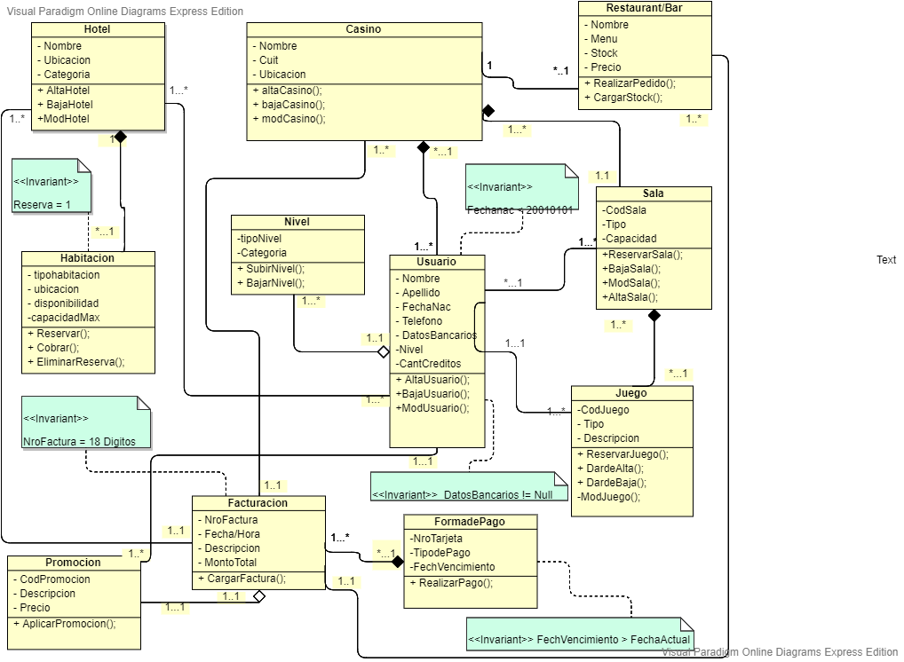

### 4. Diagrama de Dominio

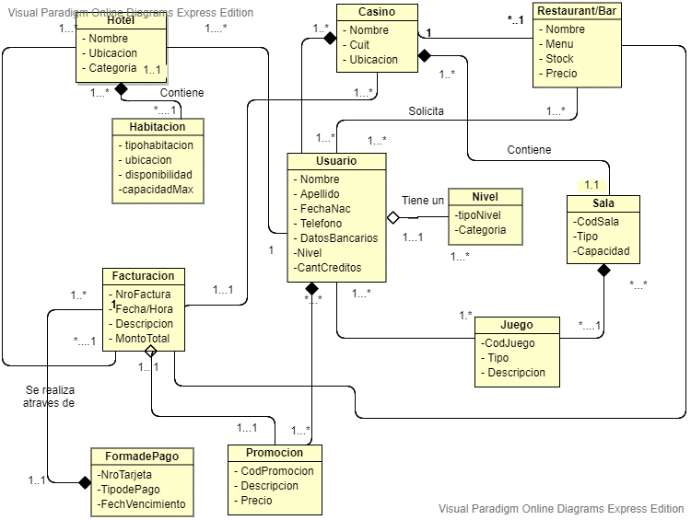

### 5. DER

### 

### Diccionario de Datos

**Usuario / Jugador** (DNI + nombre + apellido + fechaNacimiento + teléfono + datosBancarios)

**Casino** (ID_Casino + nombre + ubicación)

**Hotel** (ID_Hotel + nombre + ubicación + categoría + teléfono)

**Habitación** (Nro_Habitacion + tipoHabitacion + ubicación + disponibilidad + capacidadMaxima)

**Nivel** (Nro_Nivel + tiponivel)

**Restaurant/Bar** (Nro_Restaurant + nombre + menú + stock + precio)

**Sala** (Cod_sala + tipo + capacidad)

**Juego** (Cod_juego + nombre + tipo + descripción)

**Facturación** (Nro_factura + fechaHora + descripción + monto)

**FormadePago** (ID_pago + nroTarjeta + tipodePago + fechaVencimiento)

**Promoción** (Cod_promocion + descripción + precio + nombre)

### Diagrama de Actividad



### Diagrama Conceptual del Sistema:

## **Descripción de cada integrante sobre como puede evolucionar el sistema**.

**Alumna**: Florencia Garro

**Descripción:** Yo considero que el sistema podría evolucionar agregando una funcionalidad que sea sobre el transporte del usuario: que sea obtener auto, en donde se le asigna un conductor y un auto en tanta cantidad de tiempo para poder retirar al usuario y llevarlo donde desee. Considero que esta funcionalidad podría evolucionar al sistema porque en el Casino, la cantidad de tiempo es ilimitado y se manejan horarios nocturnos donde es complicado transportarse sin tener un transporte propio.